МИНИСТЕРСТВО НАУКИ И ВЫСШЕГО ОБРАЗОВАНИЯ РОССИЙСКОЙ ФЕДЕРАЦИИ

Федеральное государственное бюджетное образовательное учреждение высшего образования

«Казанский национальный исследовательский технический университет

им. А.Н. Туполева – КАИ»

Институт компьютерных технологий и защиты информации

Отделение СПО ИКТЗИ (Колледж информационных технологий)

ЛАБОРАТОРНАЯ РАБОТА №2

по дисциплине

Информационная безопасность

Тема: «Анализ нарушений информационной безопасности.»

Работу выполнил

Студент гр.4232

Молоствов Д.А.

Принял

Преподаватель Кожевников К.Д.

Казань 2024

**Цель работы:**

Выполнение резервного копирования, восстановление базы данных из резервной копии.

**Ход выполнения работы**

Я подключаю сервер для использования БД.

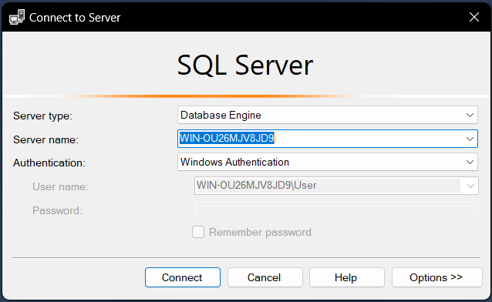

Рисунок 1 – Подключение к серверу

На этом рисунке я выбираю Back Up для дальнейшего создания резервной копии БД.

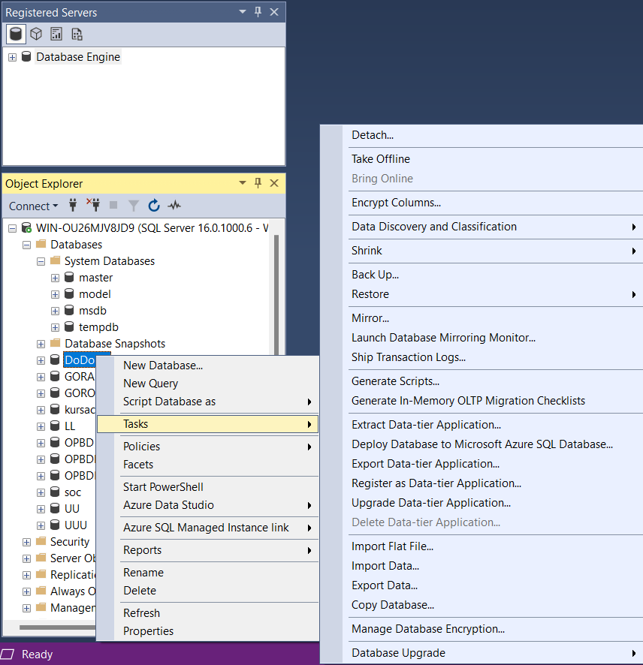

Рисунок 2 – Выбирая Back Up… Создаем резервную копию

На этом рисунке изменяем пункт для того, чтобы выполнялась проверка резервного копирования если все прошло успешно.

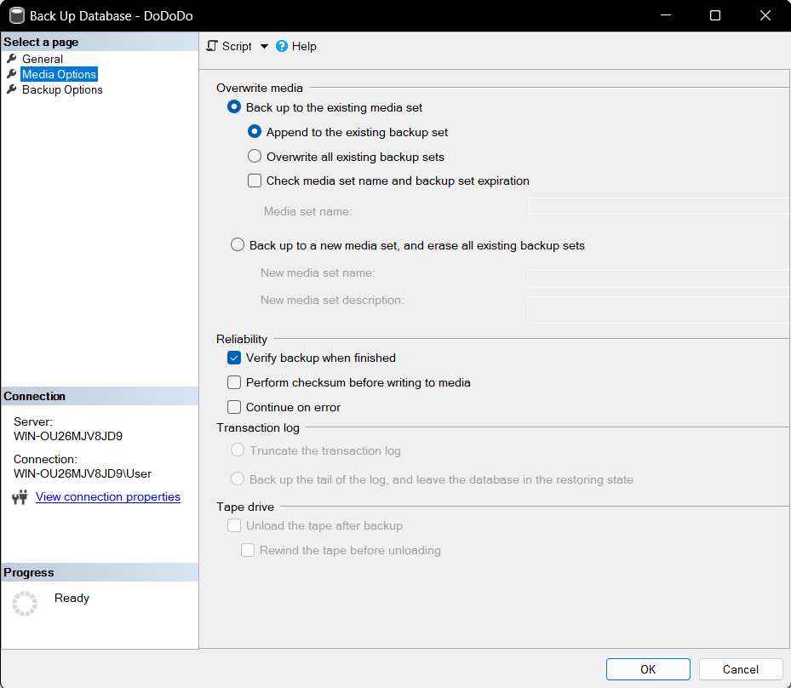

Рисунок 3 – Параметры сохранения

Я подключаю сервер для восстановления БД.



Рисунок 4 – Подключение к серверу

Восстановление БД через задачу Restore Database.

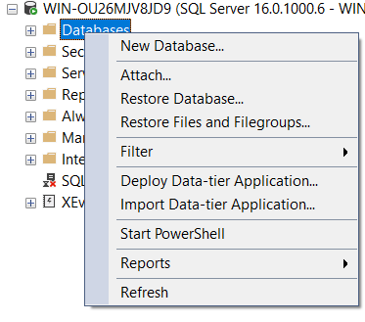

Рисунок 5 – Выбирая Restore Database… Восстанавливаем БД

Здесь задаем параметры восстановления БД и выбираем пункт заменить существующую БД.

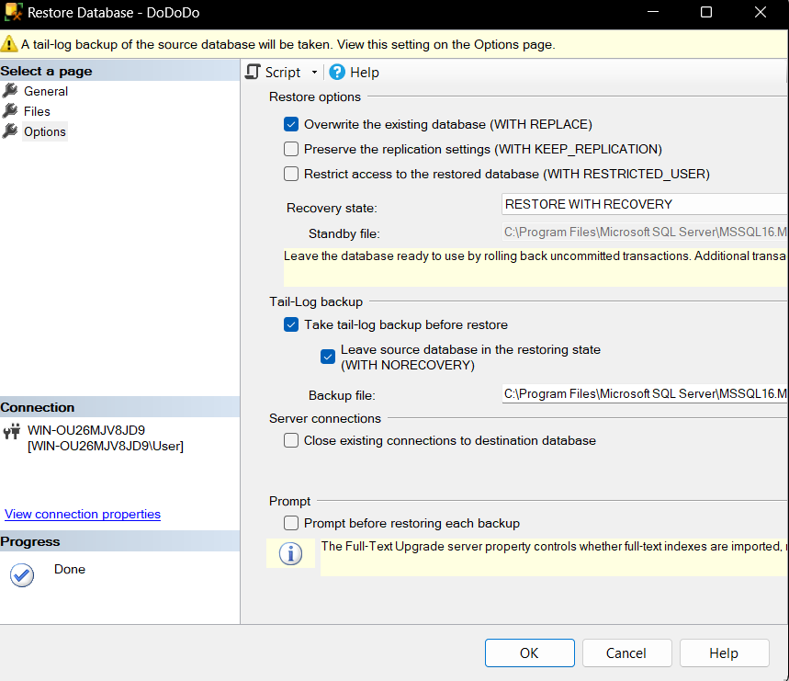

Рисунок 6 – Параметры восстановления

Тут выводим успешное завершение резервного восстановления.

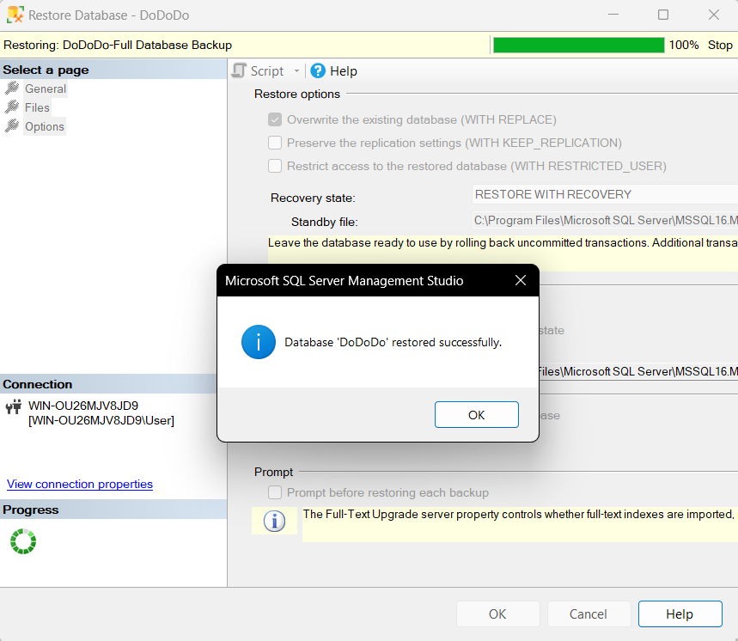

Рисунок 7 – Восстановление выполнено

**Вывод:**

Научился выполнять резервное копирование, восстановление базы данных из резервной копии.